6+
Степновский отдел МБУК ВР «МЦБ»
им. М. В. Наумова

Литературно – музыкальный час

«За всё тебя благодарю»
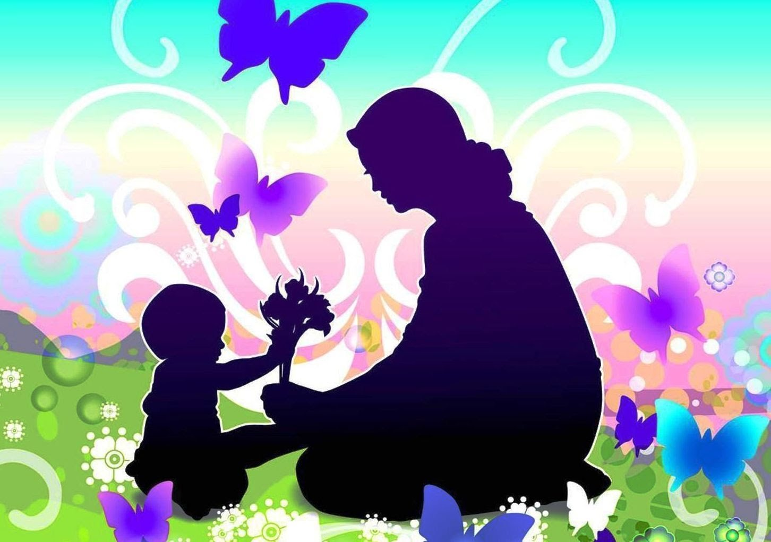

Подготовила: библиотекарь
2 категории Степновского
отдела Дубова С.А.

х. Степной
22 ноября 2023

Сценарий
«За всё тебя благодарю»
Дата проведения: 22 ноября 2023 года
Время проведения: 14:00.
Место проведения: Библиотека
Цели и задачи: воспитывать чувства любви и благодарности к матери, заботливого отношения к родным и близким; воспитывать нравственные ценности; расширить знания учащихся об истории праздника; показать социальную значимость семьи, развивать культ матери; формировать у ребят уважительное отношение к своему дому, семье, матери и культуру взаимоотношений родителей и детей; способствовать сплочению детей и родителей, формированию положительных эмоций.
Оборудование: плакат ко Дню матери.
Техническое оснащение: ноутбук.
Музыкальное оформление: видеоролик «День Матери: притча o матери», видеоклип песни «Моя мама» в исполнении группы «Алые паруса», видеоклипы «Мамино сердце» и «Богомолица».
Ход мероприятия
Проигрывается клип «День Матери: притча o матери» (остановка после притчи).
Библиотекарь: Добрый день, дорогие дети и уважаемые родители. Рада вас видеть на празднике, посвященном, как вы уже догадались, нашим мамам. Сегодня мы собрались здесь ради самых близких людей на свете. Дорогие мамы и бабушки, поздравляем вас с праздником! День матери – это международный праздник. В разных странах он приходится на разные даты. В России День матери был учрежден в 1998 году указом Президента и отмечается в последнее воскресенье ноября.
Звучит песня «Мамин день», продолжение видеоролика «День Матери».
Читатель: Мамочка наша родная,
Эти нежные строки – тебе.
Самой милой и самой красивой,
Самой доброй на этой земле.
Пусть печали в твой дом не заходят,
Пусть болезни пройдут стороной.
Мы весь мир поместили б в ладони
И тебе подарили одной.
Но и этого было бы мало,
Чтоб воздать за твою доброту,
Мы всю жизнь, наша милая мама,
Пред тобой в неоплатном долгу.
Спасибо, родная, за то, что растишь,
За то, что взамен ничего не просишь.
Что горе и радость деля пополам,
Во всём лучшей доли желаешь ты нам.
Красива, заботлива, нежно нежна,
Ты нам ежедневно и вечно нужна!
Музыкальный номер песня «Моя мама» (или клип группы «Алые Паруса»)
Библиотекарь: Каждому из нас знакомо чувство защищенности и покоя, которое возникает лишь тогда, когда рядом мама, наша любимая мамочка. Материнскую любовь трудно описать. Самозабвение, т.е. способность забывать о себе ради своего ребенка, и есть первый праздник истинной любви. Вот почему с горем и радостью мы всегда спешим к нашей мамочке. Вот почему находим у нее понимание.
Мы всегда хорошо понимаем, что значит для нас мать. Можно, конечно, видеть в ней того, кто просто готовит пищу, стирает, гладит, учит уму-разуму, что-то заставляет делать... Но это ведь не так. Мама – это еще и тот человек, которому можно доверить все свои секреты, рассказать о сомнениях и бедах, например, о том, как тебе стыдно за какой-то твой нелепый и глупый поступок. Мама все поймет и, конечно, успокоит... На свете нет человека роднее и ближе матери. И сколько бы нам ни было лет – 7 или 37, нам всегда будет нужна мама, ее забота, ласка и внимание. Поэтому нежно любите, берегите своих мам, не причиняйте им боли. Ведь в постоянной заботе, внимании и сочувствии нуждаются и они – ваши мамы.
Читатель: Любому, кто живет на белом свете,
Любить, кто может, думать и дышать,
На нашей грешной голубой планете
Родней и ближе слова нет, чем мать.
Нам наши мамы, мамочки родные
Сердца и жизни отдадут без слов.
Для нас они воистину святые,
Неважно, что нет нимбов у голов.
Мы маму вспоминаем, словно Бога,
Коль с нами вдруг случается беда.
Ухабиста, порой судьбы дорога,
Однако матери поймут детей всегда.
Поймут детей и в радости, и в горе,
Уберегут родных детей от бед.
С родной лишь мамой по колено море,
Лишь мамин нужен в трудный миг совет.
Мы в жизни разными дорогами шагали
Неважно, сколько зим и сколько лет,
Но эту истину давно уже познали:
Родней, чем мама, человека нет.
Звучит песня «Моя мама лучшая на свете».
Библиотекарь: Но и у вашей мамы есть мама. О наших бабушках можно рассказывать очень долго. Наши бабушки не только умелые и ласковые, они очень-очень заботливые. Многие любят встречать своих внуков у школы и провожать их до дома. Они даже готовят уроки вместе с внуками. И, конечно, всегда радуются их успехам в учебе.
Читатель: Две бабушки на лавочке
Сидели на пригорочке.
Рассказывали бабушки:
У нас одни «пятерочки»!
Друг друга поздравляли,
Друг другу жали руки!
Хотя диктант писали
Не бабушки, а внуки!
Читатель: С годами, став взрослее, в чувствах строже.
Вдруг сердцем начинаешь понимать.
Нет человека ближе и дороже.
Чем женщина, которой имя – Мать.
Она с тобой и в радости, и в горе,
Она с тобой, пускай далёко ты.
И сколько же в её таиться взоре
Сердечной, материнской теплоты.
Спешите к ней сквозь годы и разлуки,
Чтобы её утешить и обнять.
С благоговеньем поцелуйте руки
Той женщине, которой имя – Мать!
Библиотекарь: И Мамы, и бабушки учатся вместе с детьми. Вот и настала время проверить, как вы готовите уроки. Из поколения в поколение народ в пословицах и поговорках передает добрые, ласковые слова о матери. Задание детям, а родители могут подсказать, если у детей возникнут затруднения. Продолжите пословицу.
Матушкин гнев – что весенний снег.
Если и выпадает – скоро растает.
Птица рада весне, а младенец – матери.
Нет милее дружка, чем родная матушка.
При солнышке светло, при матушке добро.
Сердце матери отходчиво.
Материнская молитва со дна моря достанет.
Мать кормит детей, как земля людей.
Счастливая дочь – в отца, а сын – в мать.
Слепой щенок и тот к матери ползет!
Материнская забота в огне не горит и в воде не тонет.
Со своей бабусей никого не боюся.
Материнское сердце в детках, а детское в камне.
Кто мать и отца почитает, тот вовеки не погибает.
На свете все найдешь, кроме отца и матери.
Библиотекарь: А теперь поиграем вместе. Составьте как можно больше слов из слова «коммуникабельность».
(Записываем на листке слова)
Библиотекарь: А сейчас мы хотели бы поближе познакомиться с нашими дорогими мамами и взять у них интервью.
Вопросы: Как вы считаете «Что такое семейное счастье?»
Расскажите о своем семейном счастье.
Вы счастливы в жизни?
А в чем ваше счастье?
Что вам приносит удовольствие и счастье.
А как выглядит ваше счастье?
Чтобы вы хотели пожелать всем мамам в этот праздничный день?
Библиотекарь: Действительно, счастье матери – в счастье ее детей. Но, к сожалению, не все дети знают, какой цвет глаз у мамы, какой голос. Портрет чаще всего получается очень приблизительным: смотрим всю жизнь, но не видим... самого близкого человека. Видеоклип «Моя богомолица» (исполняет С. Лазорева)
Библиотекарь: Дорогие мамочки, у ваших деток к вам много вопросов. Мы продолжаем играть. В процессе подготовки к празднику я спрашивала ваших детей, о чем бы они хотели спросить вас, но стесняются. Итак, дети задают вопросы, а родители отвечают. И вопросы, и ответы – на карточках-шпаргалках, вытаскиваем карточку и зачитываем.
Вопросы: Часто ли вы ходили на свидания?
Вы всегда так вежливы, как сегодня?
Посещают ли вас необузданные желания?
Любите ли вы ходить на работу?
Хотите ли вы стать миллионером?
Часто ли вы ездите «зайцем»?
Думаете ли вы когда-нибудь родить еще одного ребенка?
Верите ли вы в собственную исключительность?
Вы любите ходить в театр?
У вас есть чувство юмора?
Вы бы смогли влюбиться с первого взгляда?
У вас есть проблемы в личной жизни?
Вы умеете веселиться одна?
Ответы: Особенно по утрам.
Как припечет...
Нет, однажды я попробовала, но ничего не получилось.
Только в минуты слабости.
Это мое хобби. Еще как!
Говорить об этом не позволяет воспитание.
Ближе к вечеру.
Я буду говорить только в присутствии моего адвоката.
У каждого свои слабости.
Видеоклип «Мамино сердце» в исполнении Жасмин.
Библиотекарь: Среди многочисленных праздников, отмечаемых в нашей стране, День матери занимает особое место. Этот праздник никого не оставляет равнодушным.
Дети вручают мамам цветы под песню «Цветы для мамы» (до этого мамы не видели цветы и ничего o них не знали, цветы спрятали в соседнем кабинете)
Библиотекарь: Мне хочется сказать сегодня слова благодарности всем матерям, которые дарят любовь, добро, нежность и ласку детям. Спасибо вам! И пусть каждая из вас чаще слышит теплые слова от своих родных! Пусть на ваших лицах светится улыбка, и радостные искорки сверкают в глазах! Хочется всем вам пожелать материнского счастья!

Используемая литература:
1. Барто А.Л. Стихи детям / А.Л. Барто; вступ. слово Р. Гамзатова; пре-
дисл. В.В. Смирновой; ил. М.П. Митурича. – М.: Дет. лит., 1981.
2. Баруздин С. Об Агнии Барто // Баруздин С. Заметки о детской литературе. ‒ М.: Дет. лит., 1975.
3. Пустовалова Т. Чуконда: праздник / Т. Пустовалова // Калейдоскоп
юбилейных дат: сборник сценариев для проведения массовых мероприятий в школьных и детских библиотеках. – М.: Русская школьная библиотечная ассоциация, 2006.
4. Тубельская Г. Н. Детские писатели России. Сто имен: Библиографический справочник. Ч. 1. А-Л // Г. Н. Тубельская. – М.: Школьная библиотека, 2002.

